2)

**Transcrição**

Bem vindo a mais um curso sobre **Raspberry PI**! O instrutor desse curso, **Ricardo Merces**, é professor de sistemas operacionais *Open Source* e trabalha há muito anos com sistemas embarcados.

**Automação residencial**

Nesse curso, vamos juntos construir um projeto de **automação residencial**.

Nós já aprendemos a manusear o Raspberry PI, a instalar o sistema nele, até a montar um *Media Center*. Agora está na hora de aplicarmos a utilização do nosso equipamento. Para isso, o Raspberry PI possui a interface **GPIO** *(****G*eneral *P****urpose* ***I**nput/****O**utput)*.

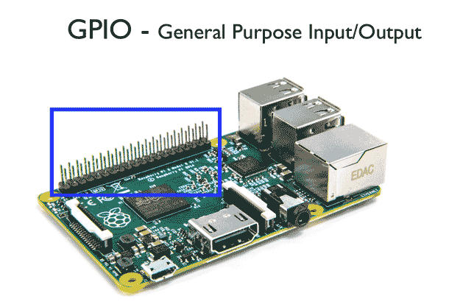

No modelo antigo, ele possui 26 pinos (Raspberry Versão 1), nos novos são 40 (Raspberry 2 e 3). Mas isso não será um problema no nosso projeto, como veremos mais adiante.

Mas o que o GPIO faz? Essa interface permite que conectemos o Raspberry PI a um sensor, motor, circuito eletrônico, ou seja, algo que queremos controlar.

Separamos aqui três exemplos do que pode ser feito com o Raspberry PI, [uma estação meteorológica](https://www.youtube.com/watch?v=VGdPbatPd9s) e [um controle remoto para portão de garagem](https://www.youtube.com/watch?v=p2abZ90-eU0) que é o projeto que iremos trabalhar ao longo deste curso.

Para tal, além do Raspberry PI, utilizaremos um **Módulo Relé** e um aplicativo no celular.

3)

**Com relação à pinagem do GPIO, podemos ter, dependendo da versão do Raspberry PI, as seguintes quantidades:**

Top of Form

* Alternativa correta



Somente 26 pinos.

* Alternativa correta



Somente 40 pinos.

* Alternativa correta



30 e 50 pinos.

* Alternativa correta



26 e 40 pinos.

Bottom of Form

Os primeiros modelos do Raspberry PI apresentavam 26 pinos, já os novos modelos apresentam 40 pinos, o que amplia ainda mais a capacidade de interligação com os mais diversos componentes.

**04 Numeração dos GPIOs**

**Transcrição**

Já entendemos que conseguimos conectar o Raspberry PI com os mais diversos componentes, mas como fazemos isso, o que mais precisamos saber?

Para isso, precisamos antes saber como funciona a **pinagem do GPIO**:

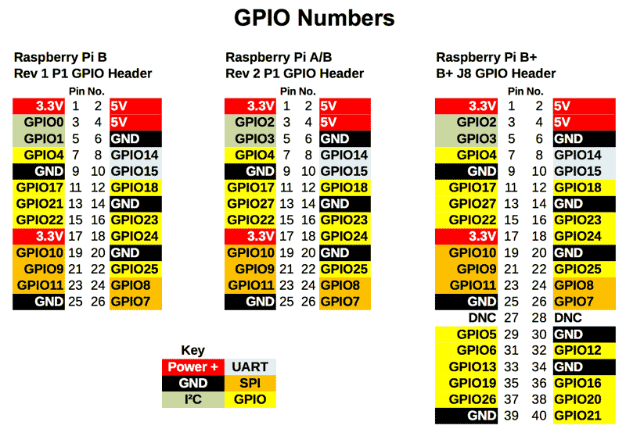

Repare na imagem que os modelos antigos (**Raspberry Pi A/B** ) possuem 26 pinos, como havia sido falado, e o modelos mais novos (**Raspberry Pi B+ Model 2**) possuem 40. Neste treinamento, o instrutor utilizará um modelo antigo, justamente para demonstrar que o Raspberry PI, mesmo sendo de um modelo anterior, tem capacidade plena para executar os projetos.

A diferença do modelo novo para os antigos é que este possui mais pontos de GPIO, mas até os 26 primeiros pinos, **a sequência lógica é a mesma para todos os modelos**.

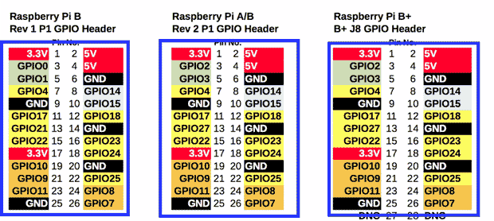

**Numeração dos GPIOs**

Outro detalhe que merece a nossa atenção é a **sequência de numeração**. Há duas, a primeira leva em consideração a contagem, a ordem dos pinos físicos do Raspberry PI; a segunda leva em consideração o número do GPIO, mas isso não leva em consideração o número do pino, basta reparar que o **GPIO18** corresponde ao **pino 12**.

Então podemos tomar como referência essas duas numerações, no curso iremos utilizar a **pinagem da placa** como referência.

# 05 Numeração dos GPIOs

**imos nas aulas que existem formas diferentes de numerar os GPIOs. Quais são elas?**

Top of Form

* Alternativa correta



Numeração pela pinagem.

Bottom of Form

• Correto, é um número sequencial levando em conta todos os pinos.

• Alternativa correta



Numeração pela versão do Raspberry PI.

• • Alternativa correta



Numeração pela voltagem.

• • Alternativa correta



Numeração pelo GPIO.

Top of Form

* Correto, numeração especial que leva em conta que alguns pinos tem um significado especial.

Bottom of Form

A **numeração pela pinagem** é simplesmente um número sequencial contando em "zig zag". Isso também é chamado de **GPIO.BOARD**:

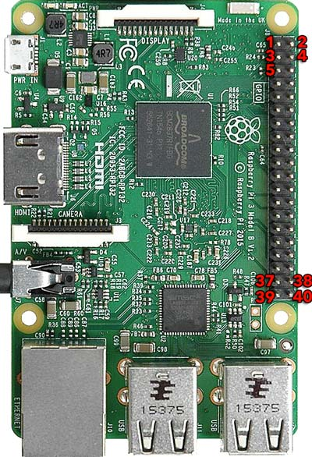

A **numeração pelo GPIO** leva em conta que alguns GPIOs têm um significado especial, pois representam o pino terra (**GROUND**) ou a alimentação (**3V ou 5V**). Esses pinos não possuem número na numeração GPIO. Esse esquema de numeração também é chamado de **GPIO.BCM** (***broadcom***). Por exemplo, os pinos 1, 2, 4 não possuem uma numeração no esquema GPIO, pois são todos de alimentação.

É importante guardar a imagem abaixo, que te mostrará as numerações:



Neste curso usaremos sempre a pinagem como referência da numeração.

# 06 Qual é o GPIO?

**Escolha uma opção abaixo, respondendo as 3 perguntas:**

**Qual é o significado do pino 14? Qual é o número GPIO do pino 8? Qual é o número do pino do GPIO 17?**

**Use a imagem do mapeamento dos pinos para GPIO para achar a resposta correta!**

Top of Form

* Alternativa correta



GND, 11, 14.

* Alternativa correta



GND, 5V, 14.

* Alternativa correta



GND, 14 ,11.

* Alternativa correta



3.3V, 15, 14.

Bottom of Form

Resposta correta: **GND, 14 ,11**.

* O pino 14 é o terra (**GND - Ground**).
* O pino 8 é o **GPIO 14**.
* O GPIO 17 é o **pino 11**.

Não precisa decorar esse mapeamento, sempre use a imagem para verificar:



# 08 Mãos na massa: Material necessário

No próximo capítulo, vamos acender um LED utilizando o GPIO e o Raspberry PI. Para tal, precisamos de alguns componentes (lembrando que esse é um projeto introdutório, ainda não é o projeto de automação residencial, que será implementado no decorrer do curso):

* Uma protoboard;
* Um resistor de 220 ohms ou mais;
* Um LED;
* Raspberry PI (claro!)
* Jumpers macho/fêmea e fêmea/fêmea.

Os componentes podem ser vistos na imagem abaixo, respectivamente da direita para a esquerda, de cima para baixo:

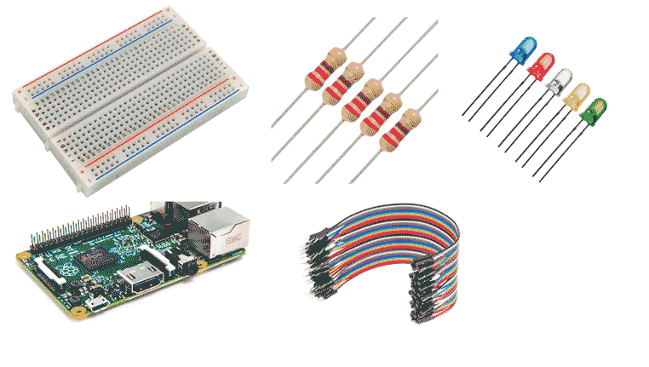

Além disso, montaremos um circuito com lâmpada e tomada a partir do Capítulo 4. Segue a lista dos componentes para o circuito:

* Fita isolante;
* Uma lâmpada;
* Um soquete (bocal) de lâmpada;
* Um plug (tomada macho);
* Fio (espessura 2.5mm, cerca de 1 metro é suficiente);
* Modulo Relé (para o curso basta de um canal, a imagem mostra um relé com 4 canais);

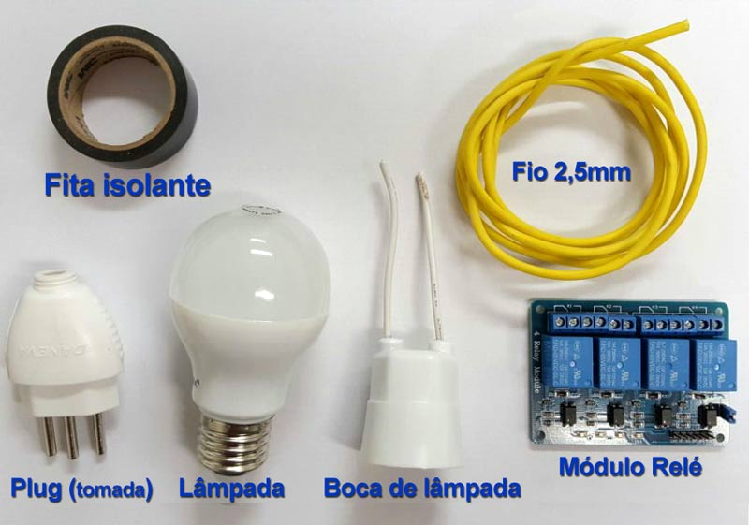

Como estamos mexendo com fios as seguintes ferramentas são úteis:

* Alicate de corte;
* Alicate decapador;
* Chave de Philips;

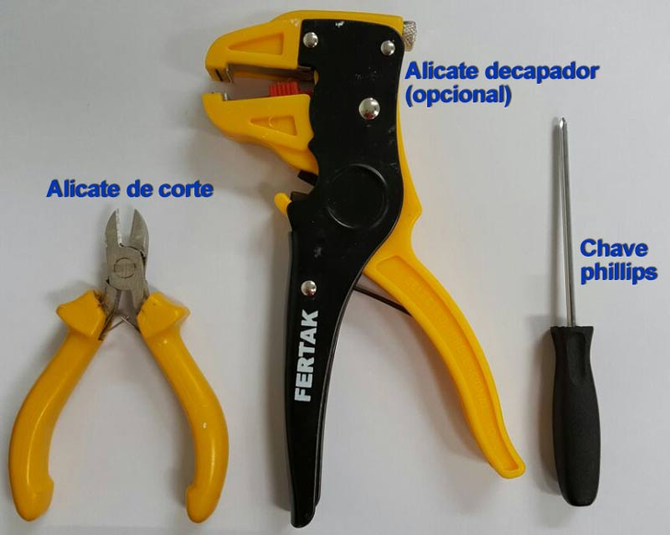

# 09 Para saber mais: Atuadores e Sensores

Quando estamos começando com o Raspberry PI ou Arduino, logo logo aparece na literatura as palavras sensores e atuadores.

Pesquise um pouco na web sobre sensores e atuadores. De que se trata?

Ao clicar em Continuar, o instrutor dará a sua resposta!

### Opinião do instrutor

## Sensores

Os **sensores** são dispositivos ou conversores de sinais físicos em sinais elétricos . Com eles podemos capturar e medir a velocidade, temperatura, distância, luz, etc.

Sensor de distância:

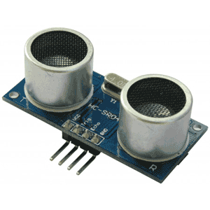

## Atuadores

Os **atuadores** são componentes que reagem ou produzem um movimento. Eles respondem a um estímulo elétrico, transformando-o em algo mecânico. Por exemplo, um LED ou um motor são atuadores.

Atuador Motor:

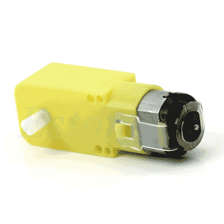

## Unidades de Controle

Além disso, temos a unidade de controle que é responsável pelo gerenciamento e monitoramento dos sensores e atuadores. A unidade de controle é a intermediária entre o sensor e o atuador. Por isso, também é chamado de controlador, que o é o papel do Arduino ou Raspberry PI, entre várias outras possibilidades.

Claro, o Raspberry PI é muito mais do que um controlador, mas nada impede de usá-lo para tal.